O’ZBEKISTON RESPUBLIKASIAXBOROT TEXNOLOGIYALARI VA TELEKOMMUNIKATSIYALARINI RIVOJLANTIRISH VAZIRLIGI

TOSHKENT AXBOROT TEXNOLOGIYALARI UNIVERSITETI “Axborot talim texnologiyalari” kafedrasi “Talimda multimedia texnologiyalari” fanidan

REFERAT

Mavzu: CourseLab dasturida ishlash texnologiyalari.

Gurux: 690-13 Bajardi: Muminova G. Qabul qildi: Delov T.

TOSHKENT 2016

REJA:

Kirish

1. CourseLab dasturining tarixi, asosiy imkoniyatlari va o’rnatilish jarayoni
2. CourseLab dasturining interfeysi, imkoniyatlari va obyektlari tasnifi Xulosa

Foydalanilgan adabiyotlar ro‘yxati

Kirish

“Biz farzandlarimizning nafaqat jismoniy va ma’naviy sog’lom o’sishi, balki ularning eng zamonaviy intelektual bilimlarga ega bo’lgan, uyg’un rivojlangan insonlar bo’lib, XXI asr talablariga to’liq javob beradigan barkamol avlod bo’lib voyaga yetkazish uchun barcha imkoniyat va sharoitlarni yaratishni o’z oldimizga maqsad qilib qo’yganmiz” degan edi O'zbekiston Respublikasining birinchi Prezidenti Islom Abdug’aniyevich Karimov. Shunday ekan hozirda samarali ta’limning zamonaviy usullarini yaratish yetakchi masalalardan biriga aylangan. Bunda multimedia va multimedia mahsulotlarining o’rni beqiyosdir.

Jamiyat taraqqiyotida yuz berayotgan jadal o‘zgarishlar uning bir qismi bo‘lgan elektron darsliklarni yaratish sohasiga ham o‘z ta'sirini ko‘rsatmoqda. Bu ta'sir shunchalik kuchliki, axborot texnologiyalarida bo‘layotgan o‘zgarishlar yillar ichida emas, balki oylar ichida o‘zgarib va bilim jihatidan boyib bormoqda.

Multimedia - bu bir necha ma’lumot taqdim etish vositalarining bir tizimga birlashishi, matn, sxema, jadval, diagramma, fotografiyalar, video va audio fragmentlar va boshqa har xil ma’lumotlarni raqam ko’rinishida ishlab chiqish, yaratishning dasturiy-apparat vositasidir. Multimediadan foydalanish ma’lumot qabul qilishning yangi va sifatli darajasini ta’minlaydi.

Ushbu ishning maqsadi elektron darslik yaratish texnologiyalari asosida Ta'limda multimedia Texnologiyalari fani kesimida Elektron kurslar yaratish texnologiyalariga asoslangan CourseLab dasturi bilan yaqindan tanishib, uning imkoniyatlarini chuqur o'rgangan holda yutuq va kamchiliklarini yoritib berishdan iborat.

1. CourseLab dasturining tarixi, asosiy imkoniyatlari va o’rnatilish

jarayoni

CourseLab — bu Internet tizimida, masofaviy ta’lim tizimlarida, kompakt disk yoki boshqa har qanday saqlash qurilmalarida ishlatish uchun mo‘ljallangan interaktiv ta’lim materiallari (elektron darsliklar) tayyorlash uchun mo‘ljallangan kuchli va ishlatish oson bo‘lgan dasturiy vositadir.

Elektron ta'limiy kurslar muharriri bo'lmish CourseLab WebSoft kompaniyasi tomonidan ishlab chiqarilgan. WebSoft kompaniyasi - zamonaviy axborot tizimlari va dasturiy komplekslarni ishlab chiqaruvchisi hisoblanadi. Kompaniya axborot texnologiyalari bozorida 1999 yildan ish boshlagan.

Hozirda CourseLab dasturining CourseLab 3.1 va CourseLab 2.7 versiyalari keng qo’llanilmoqda. Quyida CourseLab dasturining versiyalari tarixi keltirilgan:

04.09.2006

Vesiya 2.2

Rasmiy ravishda CourseLab 2.2 versiyasining relizi taqdim etilgan.

Yangi versiyada ushbu qo'shimchalar qo'shilgan edi:

* Microsoft PowerPoint dan taqdimotlar importi mexanizmi qayta ishlangan;
* Avtofiguralarni tahrirlashdagi yangi imkoniyatlar;
* Rasmlarni siqish mexanizmi qo'shilgan;
* Dasturni bezatish temalari yaratildi;
* Interfeysi mukammallashtirildi.

22.05.2006

Vesiya 2.1

Rasmiy ravishda CourseLab 2.1 versiyasining relizi taqdim etilgan.

Ushbu versiyada:

* Qator o'zgartirishlar;
* Qiyin ko'pobyektli o'zaro aloqalarni yaratishdagi masalalarni yengillashtiruvchi ssenariylar mexanizmlari qo'shilgan,

16.04.2006

Vesiya 2.0

Rasmiy ravishda CourseLab 2.0 versiyasining relizi taqdim etilgan. Kurslarni ko'rish imkonini beruvchi, butunlay qayta ishlangan dastur sezilarli darajada tezligi ortgan, Gecko-based brauzerlarini (Mozilla FireFox, Netscape) qo'llab- quvvatlanishi yaratilgan edi. Bu versiyada:

* Kurslarni taqdim etish tezlashgan;
* Yaratilgan kurslarni nafaqat Microsoft Internet Explorer brauzeri orqali, balki FireFox, Mozilla, Netscape brauzerlari orqali ham ko'rish imkoniyati tug’ilgan;
* Ta’lim materiallarining almashish standarti SCORM 2004 qo’llab- quvvatlangan;
* Obyektlarni ko’rsatishda vaqt boshqaruvi qo’shilgan, “Timeline” tahrir paneli;
* Taqdim etish effektlarini boshqarish mukammallashtirilgan;
* Yangi mukammal obyektlar qo’shilgan;
* Obyektlarni yangi bezatish va rang sxemalari qo’shilgan;
* Modullarning yangi shablonlari qo’shilgan.

CourseLabning asosiy imkoniyatlari:

* WYSIWYG tizimida ko‘rish va natijalarni olish mumkin bo‘lgan ta’lim materiallarini yaratish va tahrir qilish.
* Tuzuvchidan HTML yoki boshqa dasturlash tillarini bilishni talab qilmaydi.
* Obyektiv yondashish har qanday murakkablikdagi ta’lim materiallarini yaratish imkonini beradi.
* Ssenariylardan foydalanish murakkab ko‘p «Obyekt»li bog‘liqliklarni yaratishni osonlashtiradi.
* Testlarni avtomatik yaratish mexanizmiga ega.
* Ochiq obyektiv interfeys obyekt va shablonlar kutubxonasi va foydalanuvchi yaratgan kutubxonalarni osonlikcha kengaytirish imkonini beradi.
* Obyektlar animatsiyasi mexanizmiga ega.
* Ta’lim kurslariga har qanday Rich-medianing har qanday turini — Macromedia®Flash®, Shockwave®, Java® va har qanday formatdagi video-formatdagi fayllarni joylashtirish imkonini beradi.
* Musiqiy ketma-ketlik joylashtirish va sinxronlashning oson mexanizmlari.
* Microsoft®PowerPoint® formatidagi taqdimotlarni o‘quv materialiga joylashtirish imkoniyati.
* Har xil dasturiy ta’minotlarning simulyasiyalarini yaratish imkonini beruvchi ekranni suratga olish mexanizmiga ega.
* Amallarni izohlashning oson tiliga ega.
* Malakali foydalanuvchiga dastur fayllarining xususiyatlariga to‘g‘ridan- to‘g‘ri JavaScript-kirish imkonini beradi.
* Elektron ta’lim kurslarini ko‘rish uchun Javaning bo‘lishi talab qilinmaydi.

CourseLab yordamida yaratilgan ta’lim materiallari ishlatilish turiga qarab,

elektron ta’limning quyidagi standartlariga mos keladi:

* AICC [(http://www.aicc.org/](http://www.aicc.org/))
* SCORM 1.2 [(http://www.adlnet.org/](http://www.adlnet.org/))
* SCORM 2004 (SCORM 1.3) [(http://www.adlnet.org/)](http://www.adlnet.org/)

CourseLab dasturining o’rnatilish jarayoni

CourseLab dasturi ham boshqa dasturlar kabi darturning o’rnatish paketi orqali o’rnatildi. Paketni CourseLab ning rasmiy saytidan sotib olish, yoki demo versiyasini yuklab olishingiz mumkin. Bundan tashqari internetdagi dasturiy vositalarning keng assortimentini taqdim etuvchi boshqa saytlar ham talaygina. Siz o’rnatish paketini ana shunday saytlardan yuklab olishingiz ham mumkin. Paket yuklab olingach uni raspakovka qilasiz va uning tarkibidagi .exe kengaytmali faylni ishga tushirasiz. So’ngra keying chiquvchi oynalardagi o’rnstish shartlari va ketma- ketligini o’qigan holda ularga amal qilib borasiz. Natijada CourseLab dasturi kompyuteringizga o’rnatiladi va uning yorliqchasi ish stolingizda paydo bo’ladi. Dasturni birinchi ishga tushirganingizda sizga quyidagi (1 -rasm) oyna ochiladi:

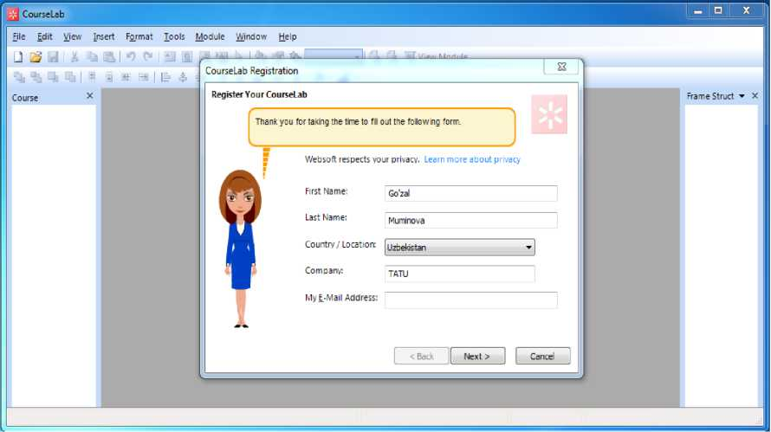

1. rasm. CourseLab da ro ’yxatdan o ’tish oynasi Yuqorida ochilgan oynaning tegishli maydonlariga mos ma’lumotlar kiritilgach, dastur tomonidan sizning elektron pochtangizga maxsus xos kod jo’natiladi. Ushbu kodni mas maydonga (2-rasm) kiritish orqali siz dasturda erkin ishlash huquqiga ega bo’lasiz.

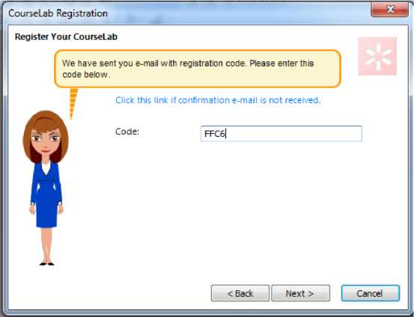

1. rasm. CourseLab da ro ’yxatdan o ’tish

Ushbu amallarni bajargach siz CourseLab dasturida erkin ravishda barcha uskuna va effektlardan samarali foydalangan holatda elektron kurs yaratish imkoniyatiga ega bo’lasiz.

1. CourseLab dasturining interfeysi, imkoniyatlari va obyektlari tasnifi.

CourseLab juda qulay va tushunarli interfeysga ega, ammo uni zamonaviy deb aytish qiyin: u Microsoft Office ning 10 yil avvalgi uslubida yaratilgan va bu ishlab chiqaruvchilaming shaxsiy tanloviga o’xshaydi. Oynaning yuqori qismida menyu va uskunalar paneli joylashgan, asosiy qism esa bir necha bo’limlarga ajratilgan: chap tomonda kursning tuzilmasi aks etadi, o’ng tomonda esa masalalar maydoni joy olgan. Dasturni tushunib olish qiyin emas - bu Adobe Flash emas, ammo Action Script kabi murakkab bo’lmasada, o’ziga ornatilgan dasturlash tili baribir mavjud. Uning yordamida CourseLab asosida hattoki katta bo’lmagan o’yinlarni ham yaratish mumkin. Masalan, “tetris” yoki “dengiz jangi” kabi. Shuning uchun taqdimot ko’rinishidan murakkabroq loyihalarni yaratishda dasturchilik va mualliflikni uyg’unlashtirish tavsiya etilmaydi.

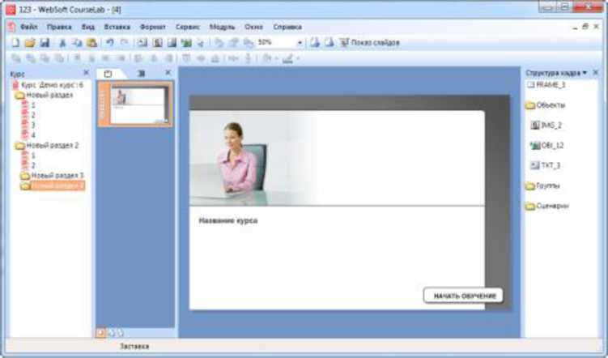

1. rasm. CourseLab interfeysi.

CourseLab yordamida yaratilgan elektron o’quv kursi tartiblangan o’quv modullari yig’indisidan iborat. O’quv materialining qurilishiga qarab modular bo’limlarga birlashishi mumkin. O’z navbatida bo’limlar ham iyerarxik ravishda kattaroq birliklarga birlashishi mumkin.

O’quv moduli - kurs iyerarxiyasining asosiy birligi bo’lib, slaydlarning ketma-ketligidan iborat. Ta’lim tizimi davomida o’quvchilar slayddan slaydga ketma-ket ravishda o’tib boradilar. Odatda slaydlarni o’rganish muallif tomonidan

belgilangan ketma-ketlikda olib boriladi, lekin testlar natijalariga qarab slaydlar ketma-ketligi o’zgarishi mumkin.

Ta’lim moduli ham o’qish uchun, ham olingan bilimlar nazorati uchun mo’ljallangan bo’lishi mumkin. O’quv va nazorat materiallari odatda modulda birlashtiriladi: bunda o’quv materiali yakunida o’quvchi shu modulda testdan o’tadi.

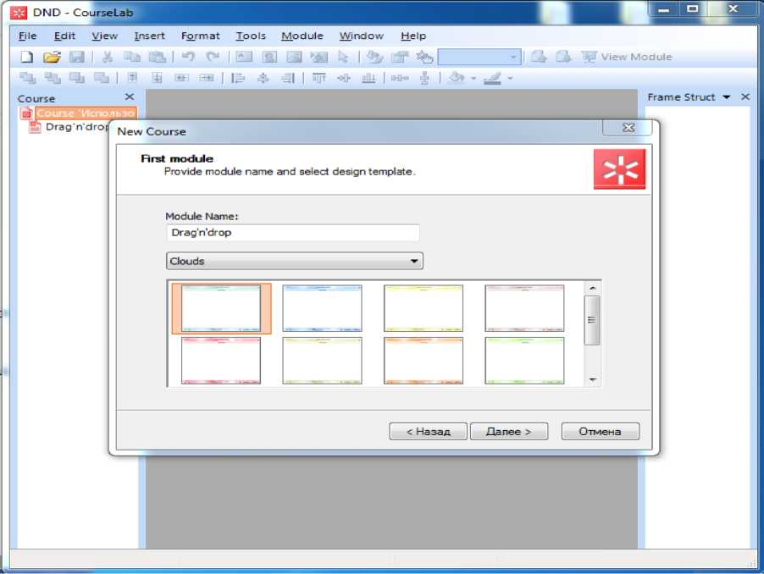

4-rasm. Modullar oynasi

Bo’lim

CourseLab yordamida yaratilgan o’quv kurslari modular ularni tematik birlashtiradigan bo’limlarga birlashtirilishi mumkin.

Masofaviy ta’lim tizimida bo’lim odatda o’zida modul va boshqa bo’limlarni birlashtiradigan papka sifatida ko’rsatiladi. Bo’lim - masofaviy ta’lim tizimida faqat tuzilishi birligi hisoblanadi - o’zining holati haqida o’quv modullaridan hech qanday ma’lumot olmaydi va tizim bo’limga unga kiruvchi modular holatiga qarab o’zgartirishlar kiritiladi.

Metodistik nuqtai nazaridan bo’lim tematik birlashtirilgan ma’ruza va darslar ketma-ketligi sifatida sharhlanishi mumkin.

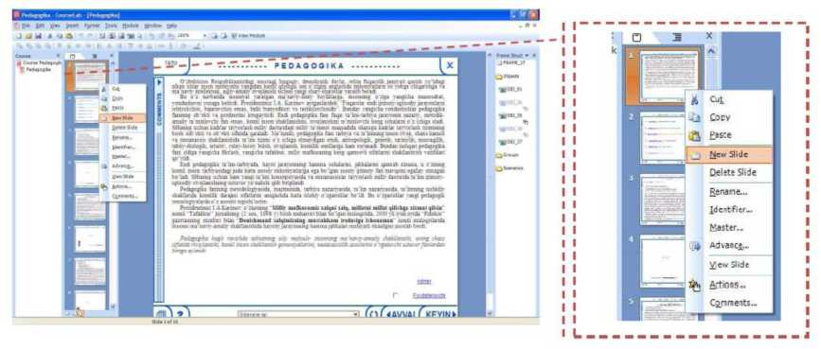

1. rasm.Slaydlar ko ’rinishi Slayd (interaktiv sahifa) - ta’lim modulining asosiy strukturaviy birligi. Slaydlarda kurs muallifi o’quv va yordamchi adabiyotlarni, mashg’ulotlar va testlarni joylashtiradi. O’quv jarayonida slayddan slaydga o’tish muallif tomonidan belgilangan ketma-ketlikda amalga oshiriladi.

Slayd bir yoki bir necha kadrlardan iborat bo’ladi (murakkab animatsiyalar yoki dasturiy ta’minot simulyatsiyasi mavjud bo’lsa kadrlar soni juda ko’p bo’lishi mumkin). Har qanday slayd kamida bitta kadrga ega bo’ladi.

Masofaviy ta’lim tizimida slaydlar mustaqil ravishda foydalanib bo’lmaydigan va ta’lim moduli tomonidan boshqariladigan kichik birlikdir.

Kursning yaratilishini ko’rib chiqamiz. Dastavval uning nomini va qaysi papkada joylashishini yozamiz, undan keyin esa birinchi modul uchun shablon tanlaymiz. Ular yetarli darajada ko’p, ular yigirmata kategoriya bo’yicha taqsimlangan (oddiy, aylanasimon, jiddiy va h.k), har bir kategoriyada 1tadan to 10tagacha va undan ham ko’p shablonlar mavjud. Shablonda kurs haqida ma’lumot va uning boshqaruv elementlari - “prev”(orqaga), “next”(oldinga) kabi tugmalari mavjud.

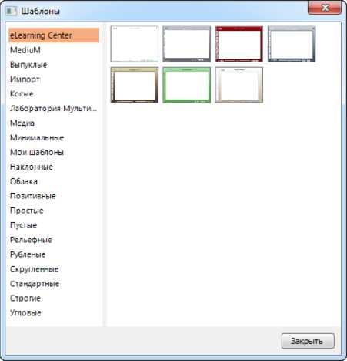

1. rasm. Dasturdagi shablonlar to 'plami  
   Kursni kontent bilan to’ldirish modulning asosiy oynasida amalga oshiriladi,  
   uning yonida esa slaydlar lentasi joylashgan bo’ladi. Uning 3ta ko’rinish rejimi  
   bor: odatdagidan tashqari, ularning birinchisida joriy holatda tanlangan modulning  
   zastavkasini tahrirlash mukin, ikkinchisida esa - slaydlarda foydalaniladigan  
   shablonlarni o’zgartirish mumkin. Loyihadagi nafaqat har bir modul uchun, balki  
   har bir slayd uchun ham alohida shablonlardan foydalanish imkoniyati ham  
   mavjud. Shuningdek, siz shablonlarni eksport yoki import qilishingiz ham  
   mumkin.

Курс x | Слайды Структура

и; Курс Деи о курс': &

£2)Новый раздел

S 1  
g4  
Новый раздел 2

Is

1г"| Новый раздел 3  
Новый раздел 4

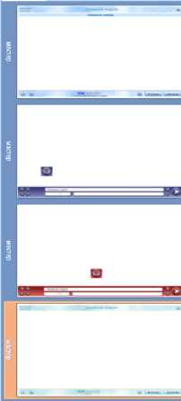

7-rasm. CourseLab da kurs tuzilmasi

Obyektlar qo ’shish

Slaydlarning amalda tarkibi turlicha bo’lishi mumkin. CourseLab turli elementlarning - matn bloklari, rasmlar, avtofiguralar (vinoskalar, yulduzlar, chiziqlar, shaklli yo’naltirgichlar va h.k.), sichqoncha kursori va boshqa turli xil obyektlarning slaydlarga qo’yilishini qo’llab quvvatlaydi. Obyektlarda to’xtaladigan bo’lsak, bu dasturning asosiy funksiyalaridan biriga kiradi.

Библиотека объектов Быстрая разработка Визуализация данных Вне ш ние зл ем е нт ы Вопросы

ВстыЕэнщие окна Выноски

Дизайн-зле-менты

Заставка

Медиа-объекты

Нэвигаиия

Персонажи

Списки

“екст боксы

“есты

Элементы форм

| abcdef...

Тевстювы* евод

к л я я к к к к

СкрЬГТыЙ Бвол

abed

•fghij..

***ж***

Отпастьеводв

F7 abcdef. Маркер

(*" abcdef... С abcdef... Группа ивриров

|  |  |
| --- | --- |
|  |  |
| 1- | abcdef ...| |
| Выпад меню | |

Button

Кнопка

1. rasm. Dasturda obyektlar kutubxonasi Obyektlar kutubxonasida quyidagi kategoriyalar mavjud:

Tezkor ishlab chiqish (Быстрая разработка). Bu to’plam o’zida matnni formaning (galereya, tugmali menyu, ko’rish oynasi ko’rinishida va h.k.) ichiga joylashga mo’ljallangan obyektlarni jamlagan. Slayd maydoniga joylashtiriladigan matn hajmi cheklanganligini hisobga olsak, bunday obyektlar katta hajmdagi ma’lumotlar bloklarini slaydga joylashda samarali bo’ladi.

Ma’lumotlarni vizuallashtirish (Визуализация данных). Slaydlarni illyustratsiya qilish mumkin bo’lgan grafiklar. Hozirda bunday grafiklarga sector, piramida, aylana, gistogramma, radar kabilarini misol qilish mumkin.

Tashqi elementlar (Внешние элементы). Bu yerda tashqi fayl yoki URL- adresga havola, hamda slaydning ichiga freym joylashtirish mumkin.

Savollar (Вопросы). Bu bo’limda foydalanuvchilarni testdan o’tkazish elementlari joylashgan. Savollarning 9ta variant mavjud: haqiqat-yolg’on, yagona tanlov, bir necha tanlov, ranjirlash, raqamli kiritish, matnli kiritish, o’zaro mos juftlik, bittasi bir qanchaga, bir qancha bir qanchaga.

Suzib chiquvchi oynalar (Всплывающие окна). Ular slaydning ichida ko’rinadi va qo’shimcha ma’lumotlarni qo’shish uchun qulay hisoblanadi: foydalanuvchi ularni o’zining xohishiga binoan yopishi mumkin. Suzib chiquvchi oynalarning uch turi mavjud.

Vinoska. Ularni slayddagi boshqa elementlarga tushuntirish berish uchun foydalanadi. Hammasi bo’lib 5 xil vinoska turi mavjud: oddiy, standart, qavariq, gradient, fikr. Dizayn-elementlar. Slaydlarni bezatishda foydalanish uchun qo’shimcha elementlar (gradient, bosish maydoni, podlojka, tugma va boshq.)

Zastavka. “Запуск” (Ishlash) va “Окно для заставки” (Zastavka uchun oyna) tugmalari bu yerda taqdim etilgan. Slaydda modul zastavkasi bilan ishlatiladi.

Mediaobyektlar. Elektron kurslarning multimediali imkoniyatlarini sezilarli darajada kengaytiradi. CourseLab quyidagi fayllar tiplarini qo’yilishini qo’llab- quvvatlaydi: Flash, Shockwave, video, Java, Flash Video, hamda TUTO paketlari.

Navigatsiya (Навигация). Ushbu obyektlar kursni boshqarish uchun va foydalanuvchilarning qo’l ostidagi uskunalari sifatida qo’llaniladi - bular yuklanish indikatorlari, slaydlarda harakatlanish tugmalari, izlash, teymer, kalkulyatorni chaqirish va h.k.

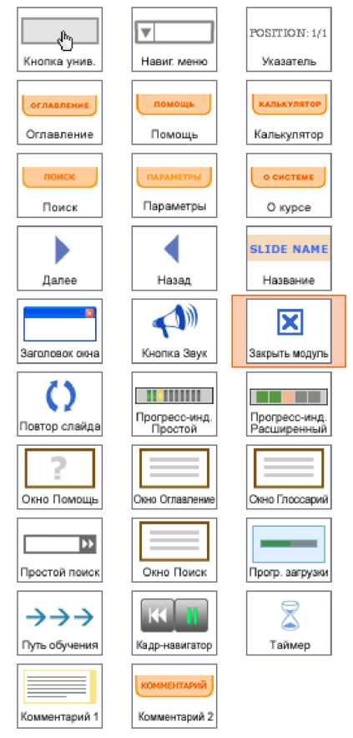

1. rasm. “Navigatsiya ” kategoriyasidagi obyektlar.

Personajlar (Персонажи). Slaydlami tiriltiradigan, animatiyalashgan personajlar: “gapiruvchi boshlar”, “hayvonchalar”, “agentlar”, “arablar”. Ularni o’quv materialini egallab olishda yordam beruvchi assistent sifatida foydalanish mukin.

Ro’yxatlar (Списки). Oddiy matnli ro’yxatlar.

Matnli qutilar (Текстбоксы). Ramkaga ega matnli bloklar.

Testlar (Тесты). Testdan o’tkazish uchun yana bir obyektlar kategoriyasi: testlar, bir slaydning o’zida boshdan oxirigacha o’tishi mukin, QTI test-bloki, hamda savolli obyektlardan foydalangan holda test natijalari.

Formalar elementlari (Элементы форм). Ushbu to’plam tarkibiga matn kiritish formalarini, markerlar, menyu, tugmalar va boshqa elementlarni oladi.

Obyektlar bilan ishlash.

Slaydga obyekt qo’shgach, siz uning parametrlarini tahrirlashingiz munkin, ular har bir obyekt uchun xususiy holatda va barcha obyektlarda mavjud bo’lgan standart xususiyatlar bo’lishi mumkin: hajm, joylashuvi, ko’rsatish ketma ketligi (oldingi va orqa plan), hamda uzunligi. Buni kadrning vaqt shkalasida o’zgartirish mumkin. Ushbu shkala orqali u yoki bu elementni paydo bo’lish va yo’qolish vaqtini tahrirlash va bu orqali effektlarni qo’llash mumkin.

|  |  |  |
| --- | --- | --- |
| Oc It 2c 3c 4c ^  I I 1 1 ■ 1 1 ■ 11 I 1 1 M 1 If 11 ■ 1 1 I 1 1 I 11 1 1 1 I 1 1 II1 I 1 1 1 ■ 1 1 I 1 1 ■ | >c 6c 7c 3c 9c 10c  lllll ■ 1 1 1 1 ■ 1 1 1 1 1 ■ ■ 1 1 ■ 1 1 1 1 ■ ill ■ 1 1 1 1 ■ ■ 1 1 ■ 1 1 1 1 ■ Mill | |
| ^CBj_32 |  | J- |
| ^ OBJ. 34 |  | w |
|  |
| "jyCBJ_36 |

10-rasm. CoursaLab da vaqt shkalasi

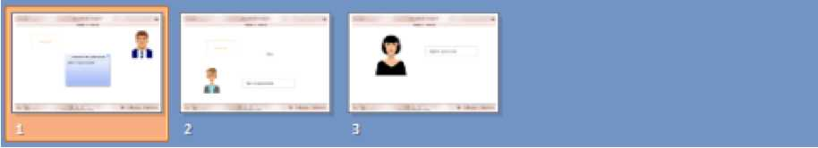

11-rasm. Slayddagi kadrlarpaneli

CourseLab ning shaxsiy xususiyatlaridan biri obyektlarni dasturlash. Dasturlashda oz bo’lsada uquvi bo’lmagan foydalanuvchi ushbu xususiyatdan foydalana olishi qiyin masala. Ammo harakat qilsangiz bu dastur dasturchi uchun jiddiy potensialga ega.

|  |  |  |
| --- | --- | --- |
| Ti D | | |
|  | * A >***<? |  |
| Evtr* | Otxcct | Acbcn A |
| i ond*ck | EXTERNAL URUURL=Wtkey nj) | CALL |
| oodblcbck |  | CHECKHIT |
| ortrxxisedomi |  | DELAY |
| orihvjueeup |  | DISPLAY |
| onrmoueedown |  | ELSE |
| onrmouseup |  | EXTERNAL URL |
| onmousecvef |  | FOR |
| onroouseout |  | GOTO |
| orxJroo |  | IF |
| b^oredoc^ay |  | IF COMPLETION STATUS |
| aherdspley |  | IF SCORE |
|  |  | IF SUCCESS STATUS |
|  |  | JAVASCRIPT |
|  |  | METHOD |
|  |  | MOVE ■ START v |
| < | > | < НННШН y |
| OK J I Cancel | | |

12-rasm. “Действия” (Harakat). Bu yerda obyektni dasturlash amalga

oshiriladi.

Kurs eksporti.

Endi kurslarni taqdim etish haqida. Butun kurs va undagi har bir modul uchun ta’rif va identifikator kiritish (bu ma’lumotlar SDO da saqlanadi) va shundan keyin taqdim etish usulini tanlash lozim bo’ladi. To’rt xil variant mavjud: kompakt-diksdan ishga tushirish, SCORM ning 1.2 versiyadagi va 2004 yildagi boshqaruvi ostida va AICC boshqaruvi ostida ishga tushirish. Agar siz diskdan ishga tushirishni tanlasangiz dastur sizga html-fayllarni taqdim etadi, ularni keyinchalik veb-serverdan ham ishga tushirishingiz mumkin. Boshqa holatda bu ZIP-arxivga solingan SCORM/AICC- paket ko’rinishida bo’ladi.

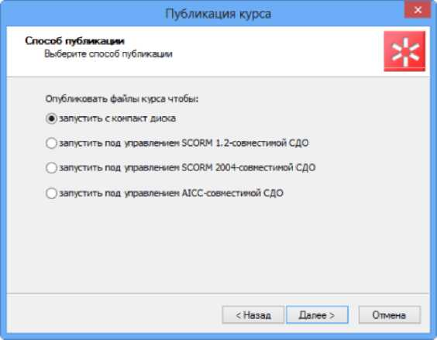

13-rasm. CourseLab da kurs taqdimoti

Xulosa

Oxirgi yillardagi ishlarga qaraganda kompaniyalar orasidagi ishlab chiqaruvchilar pog’onasi sezilarli darajada o’sdi. Ishlab chiqaruvchilar CourseLab da kurslarni agentlar, testli masalalar va mashqlar yordamida interatsiya qilishga yo’naltirilgan uskunalarini yanada boyitishga ko’proq e’tibor berishgan.

Ushbu kurs ishi kesimida quyidagi vazifalar amalga oshirildi:

* Multimedia vositalari va turli dasturlarning ta’lim jarayoniga ta’siri tahlil qilindi;
* CourseLab dasturining tarixi va o’rnatilish jarayonlari o’rganildi va amalga oshirildi;
* CourseLab dasturining interfeysi va imkoniyatlari o’rganildi, hamda obyektlari tasnifi tahlil qilindi.

Xulosa qilib aytganda mavjud barcha fanlarni shu CourseLab dasturidan foydalangan holda nafaqat o’quv mashqlari, balki testlar yaratish, multimediali ma'ruzalar yaratishda foydalanilsa o'quv samaradoligini oshishiga olib keladi.

Foydalanilgan adabiyotlar

1. I.A.Karimiov “Asosiy vazifamiz - vatanimiz taraqqiyoti va xalqimiz farovonligini yanada yuksaltirish” 74-75bet.

1. T.X.Xolmatov , N.I.Taylaqov “Informatika”, Toshkent
2. A.B. Ahmedov, N.I. Taylaqov, “Informatika”, Toshkent
3. M. Aripov, A. Xaydarov. «Informatika asoslari».— Toshkent. «O‘qituvchi» 2002-yil. 429 b.
4. U. Sh. Begimqulov. Oliy ta’lim muassasalarining yagona axborot makonini tashkil etish va uni rivojlantirish istiqbollari //«Xalq ta’limi» jur. №4,

2006 — 4-7 betlar.

1. A. A. Abduqodirov, A. X. Pardayev. Masofali o‘qitish nazariyasi va amaliyoti. — T.: Fan, 2009.
2. <http://elearning.zn.uz/2013/04/08/courselab>
3. [http://www.uzinfocom.uz](http://www.uzinfocom.uz/)
4. <http://www.courselab.ru>